# MySQl 5.7 安装图解

## 第一步 安装包

* 双击安装包文件 进行安装



## 第二步 Mysql协议

* 同意Mysql协议 , 选择 Server Only安装Mysql服务器即可

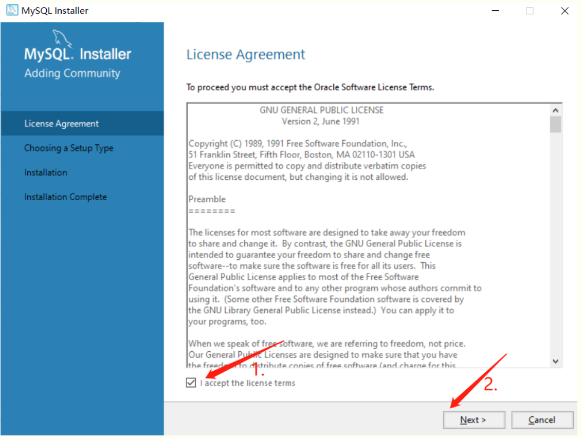

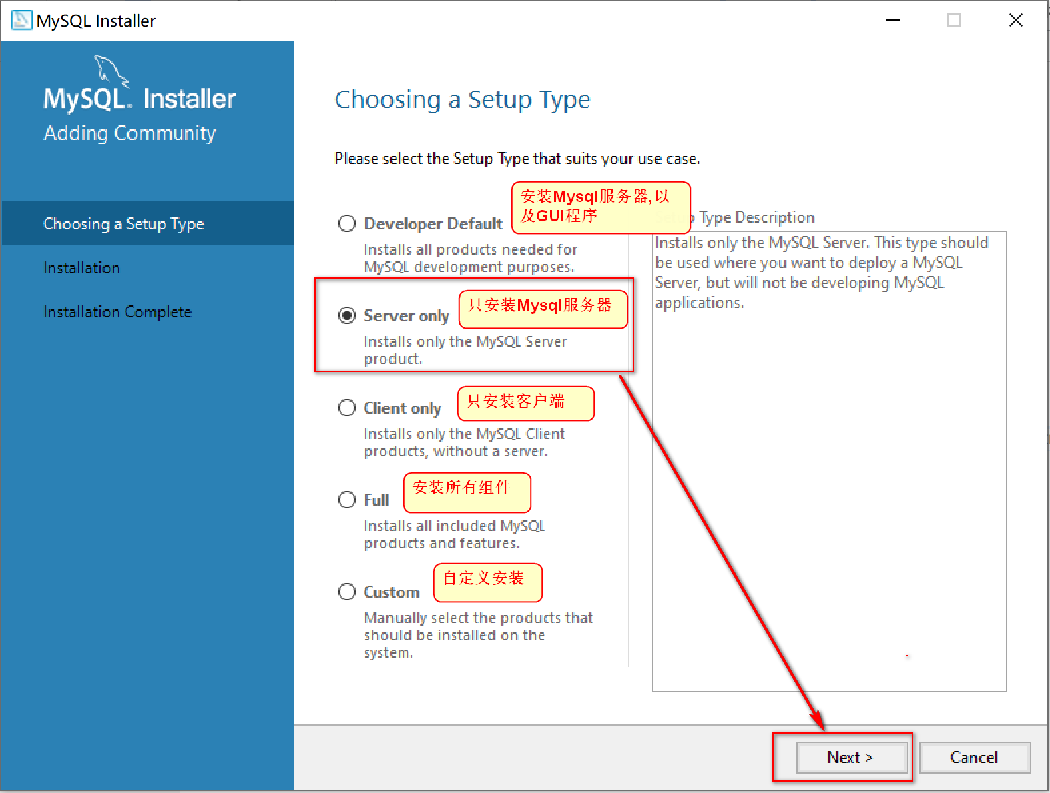

## 第三步 安装前检查

* 提示需要安装一个软件 visual studio ,我们选择安装一下

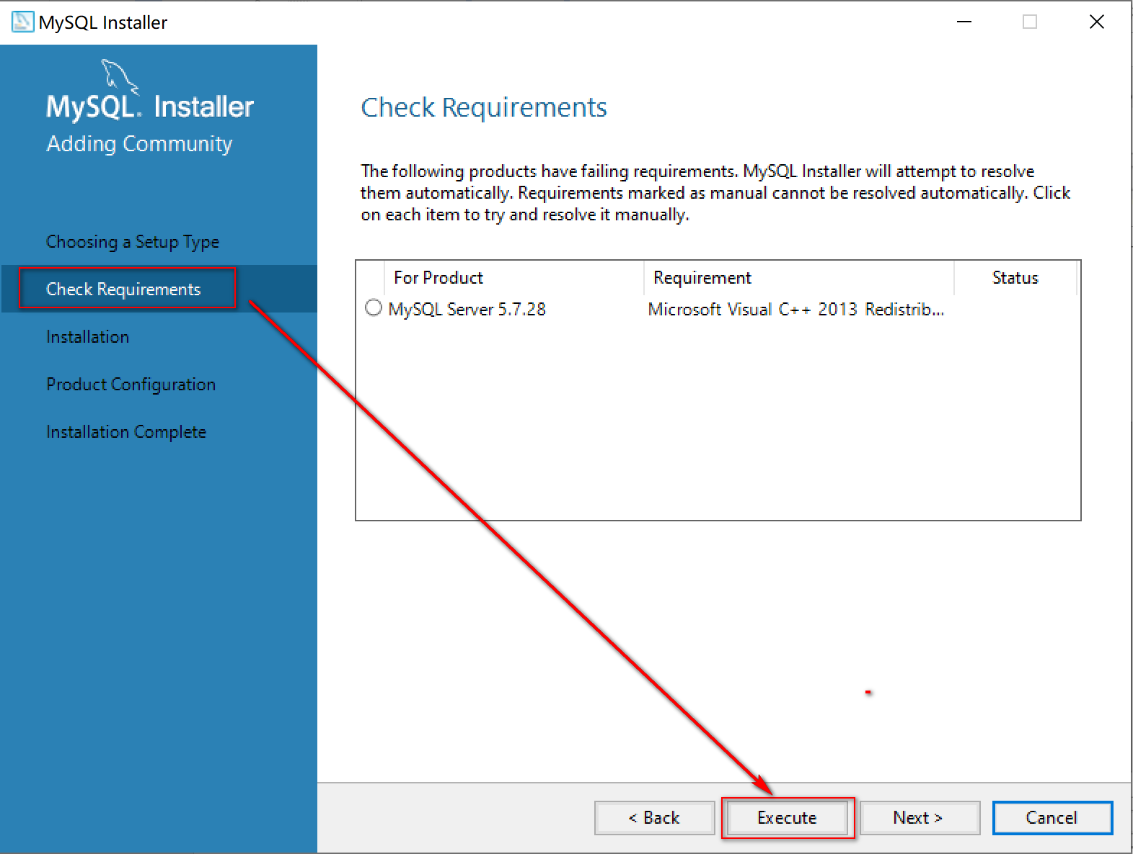

* 选中同意, Install 安装

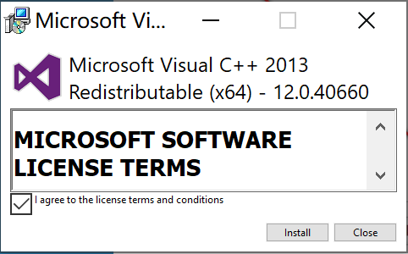

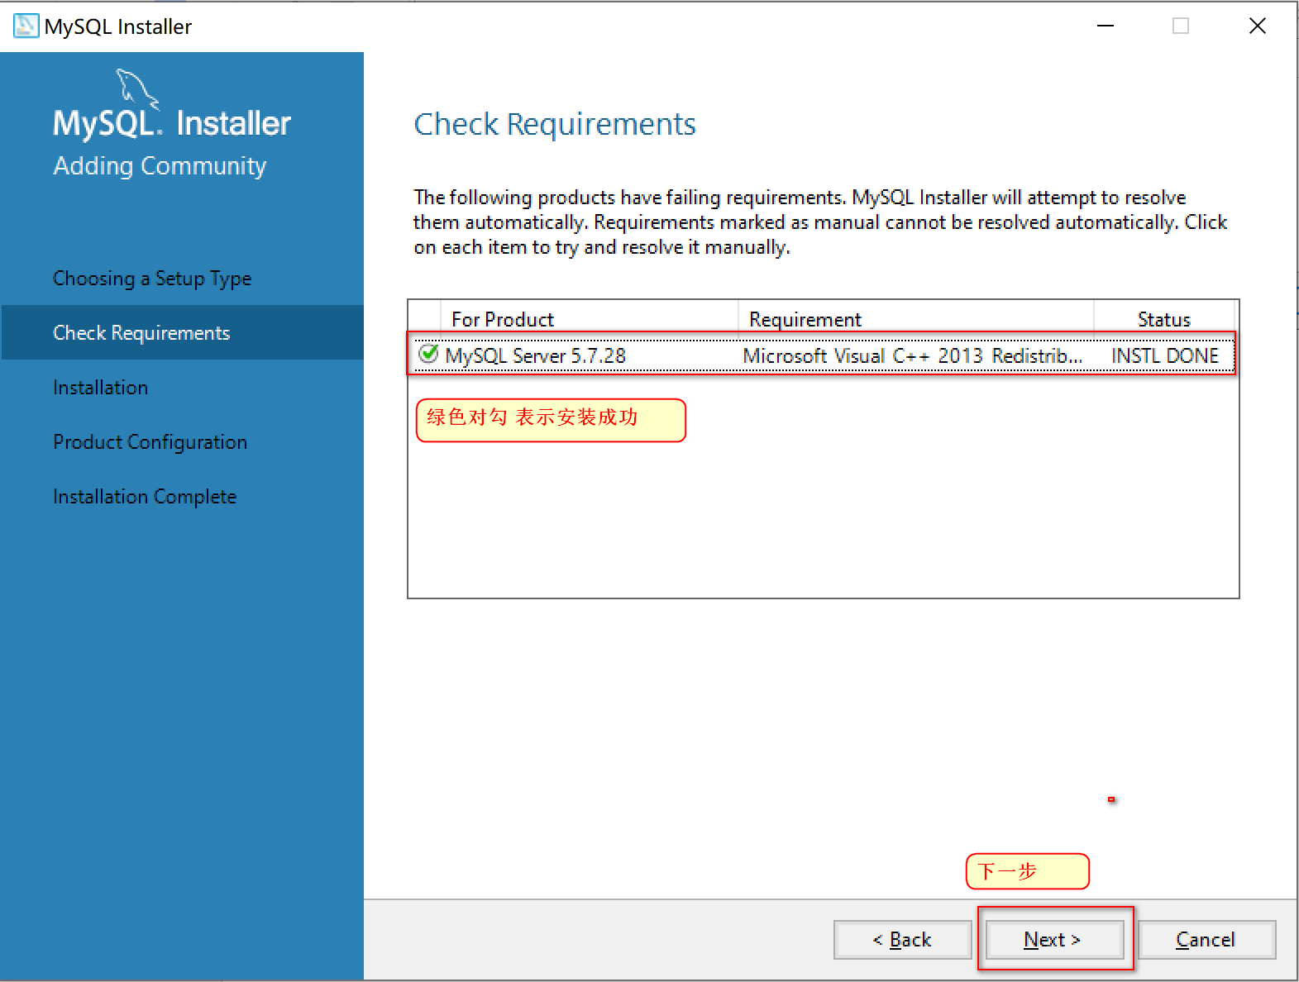

## 第四步 安装

* Execut执行安装

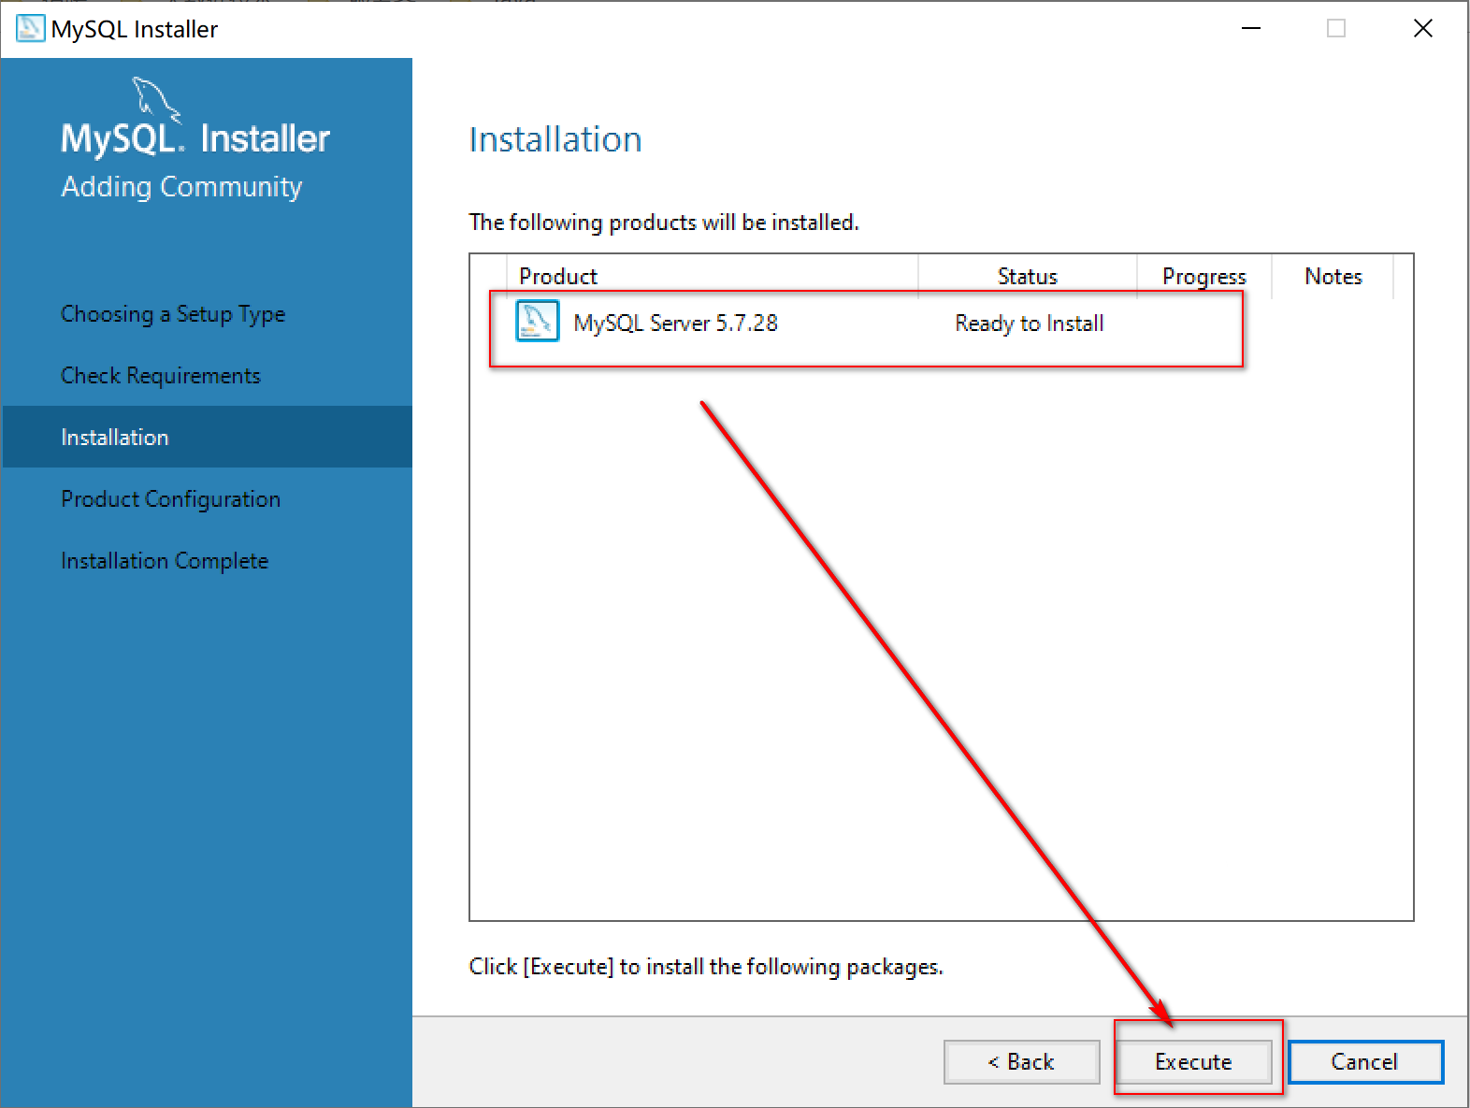

* 安装完成 下一步

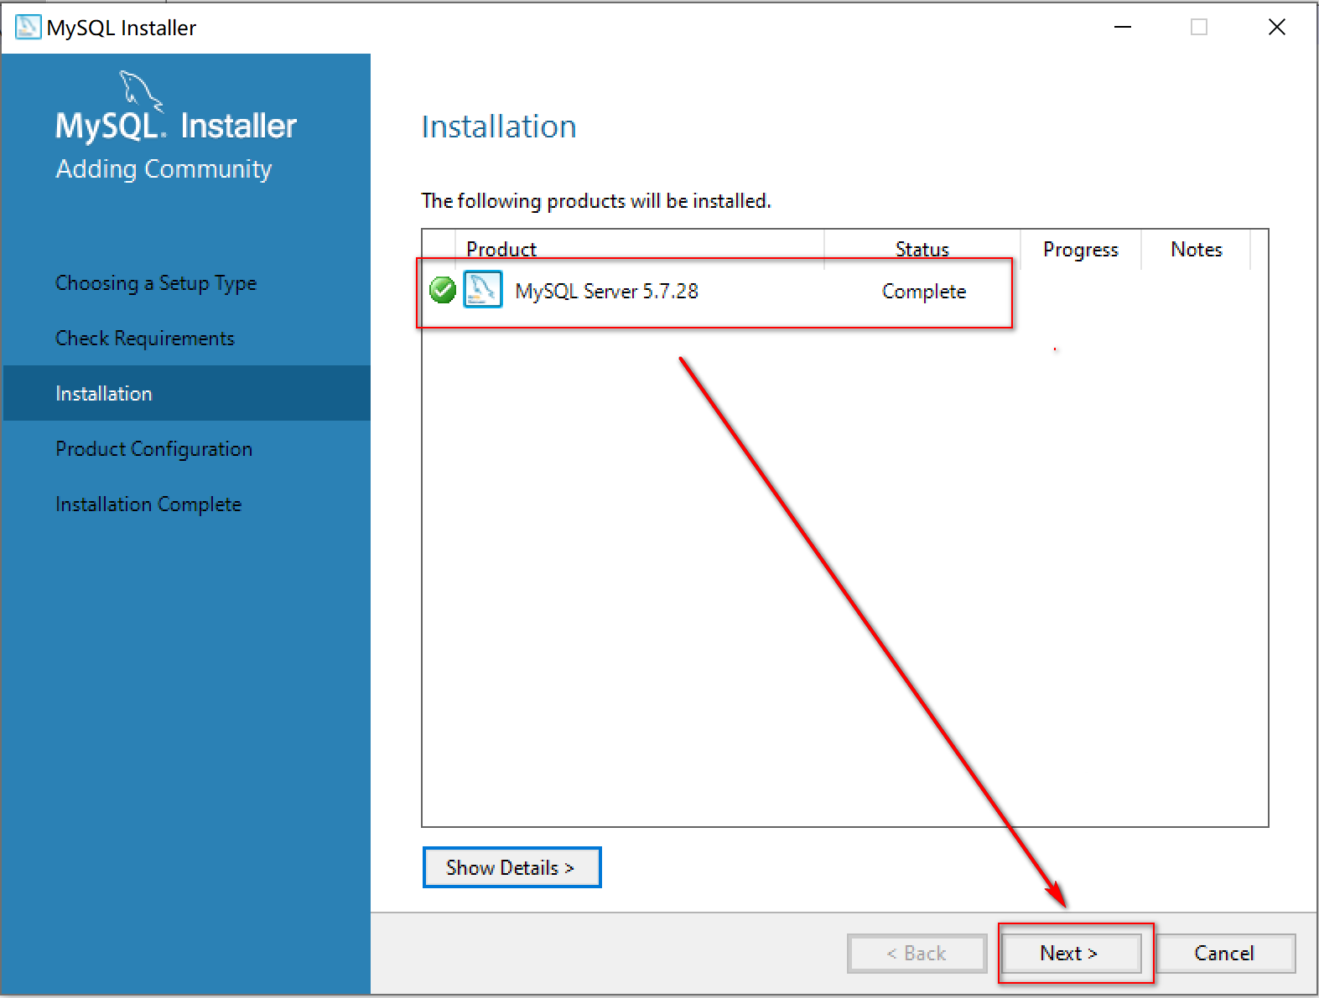

## 第五步 产品配置

* 下一步,开始配置

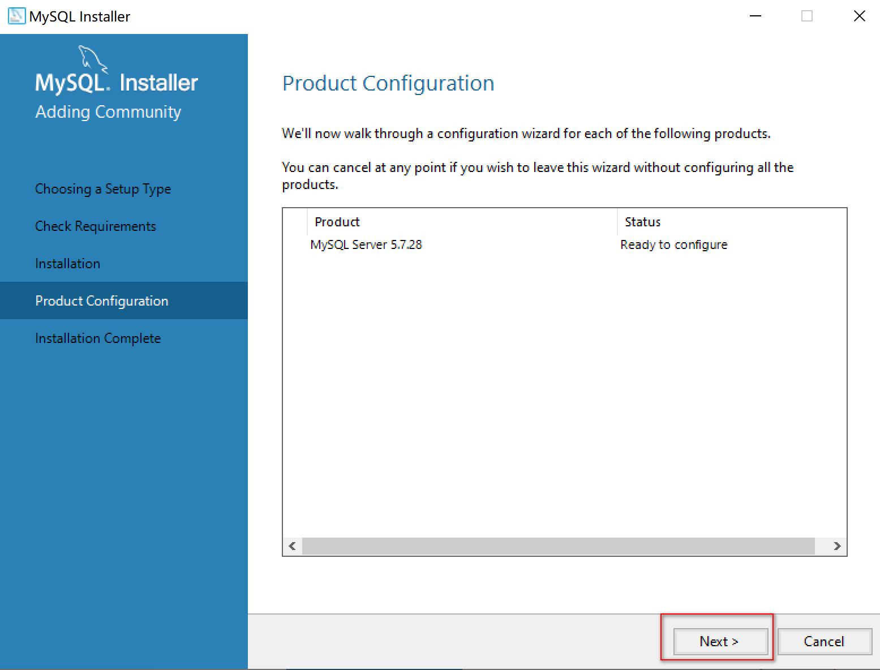

* 选择单机版配置

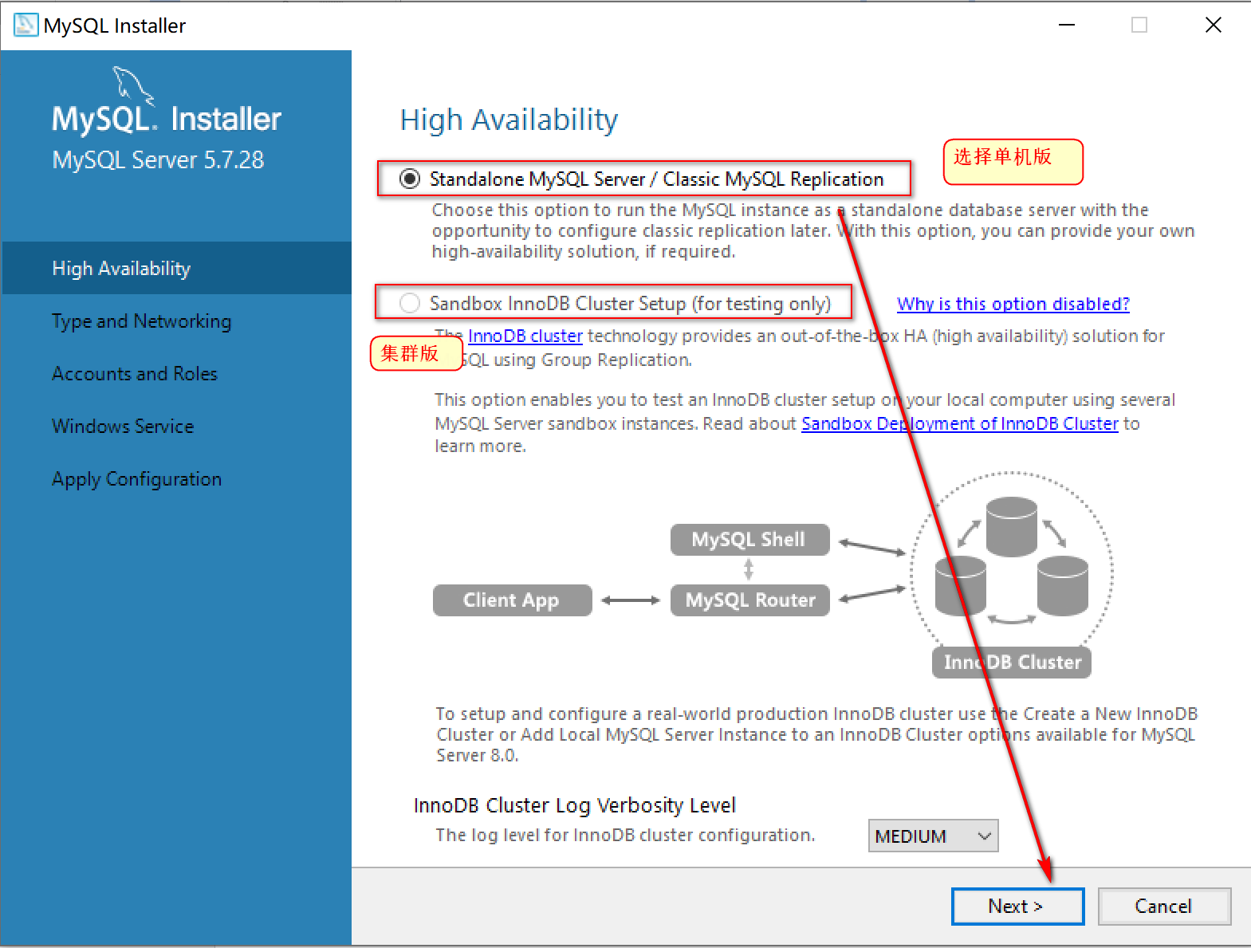

* 不用改动, 选择下一步即可

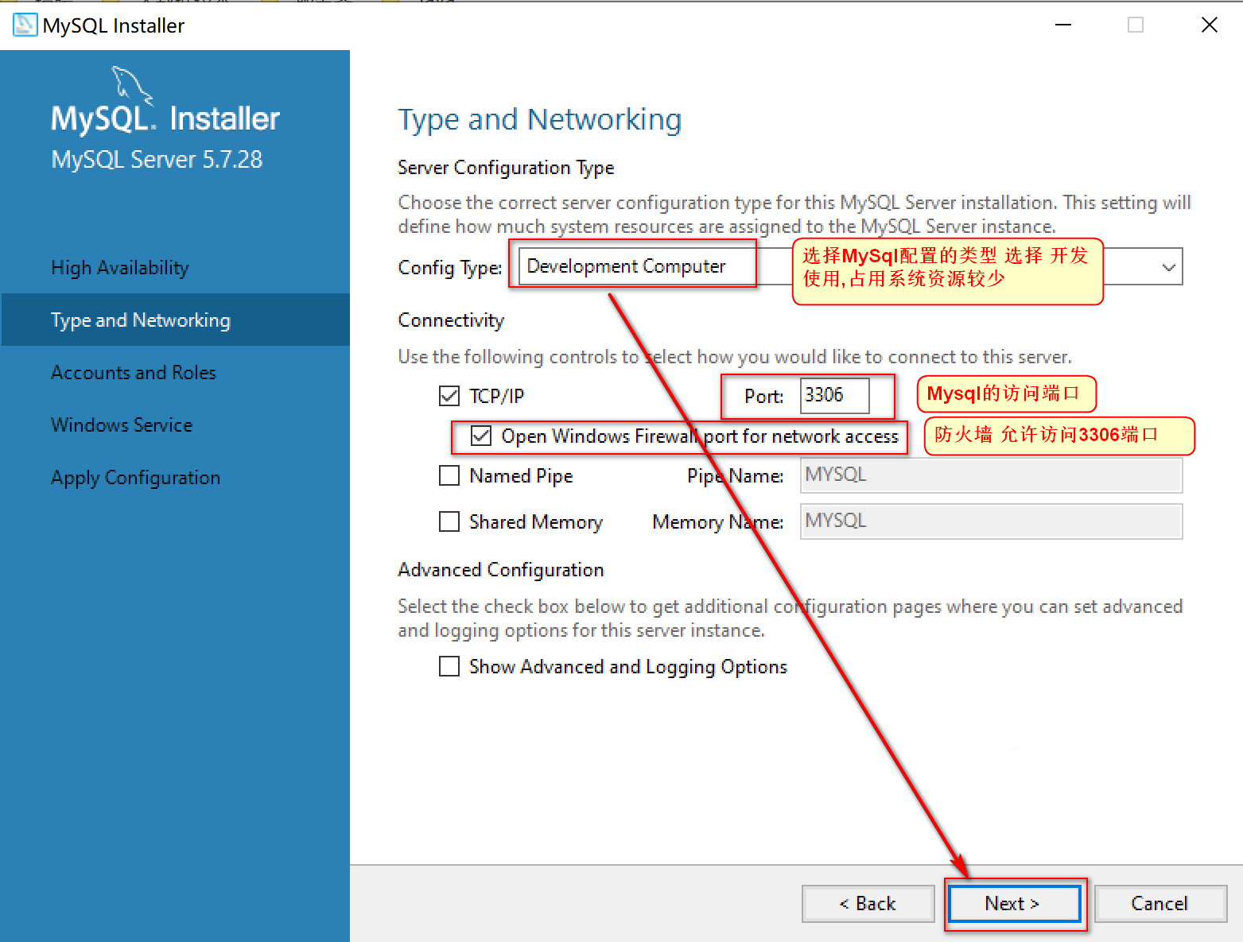

* 为root用户 添加密码 确认密码

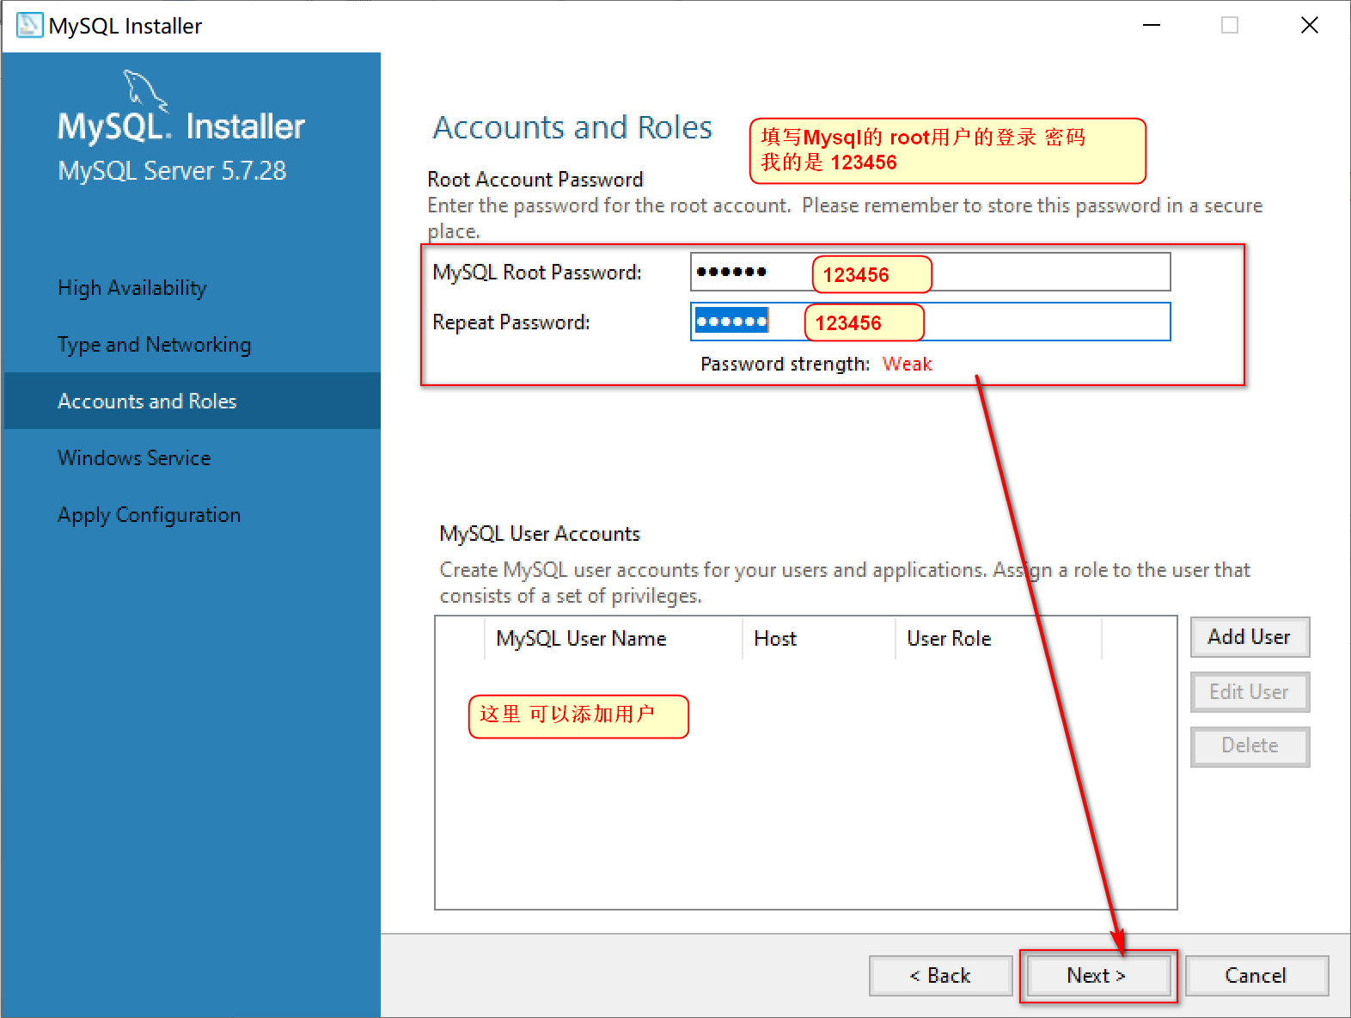

* 将Mysql添加到服务, 不需要更改,下一步即可

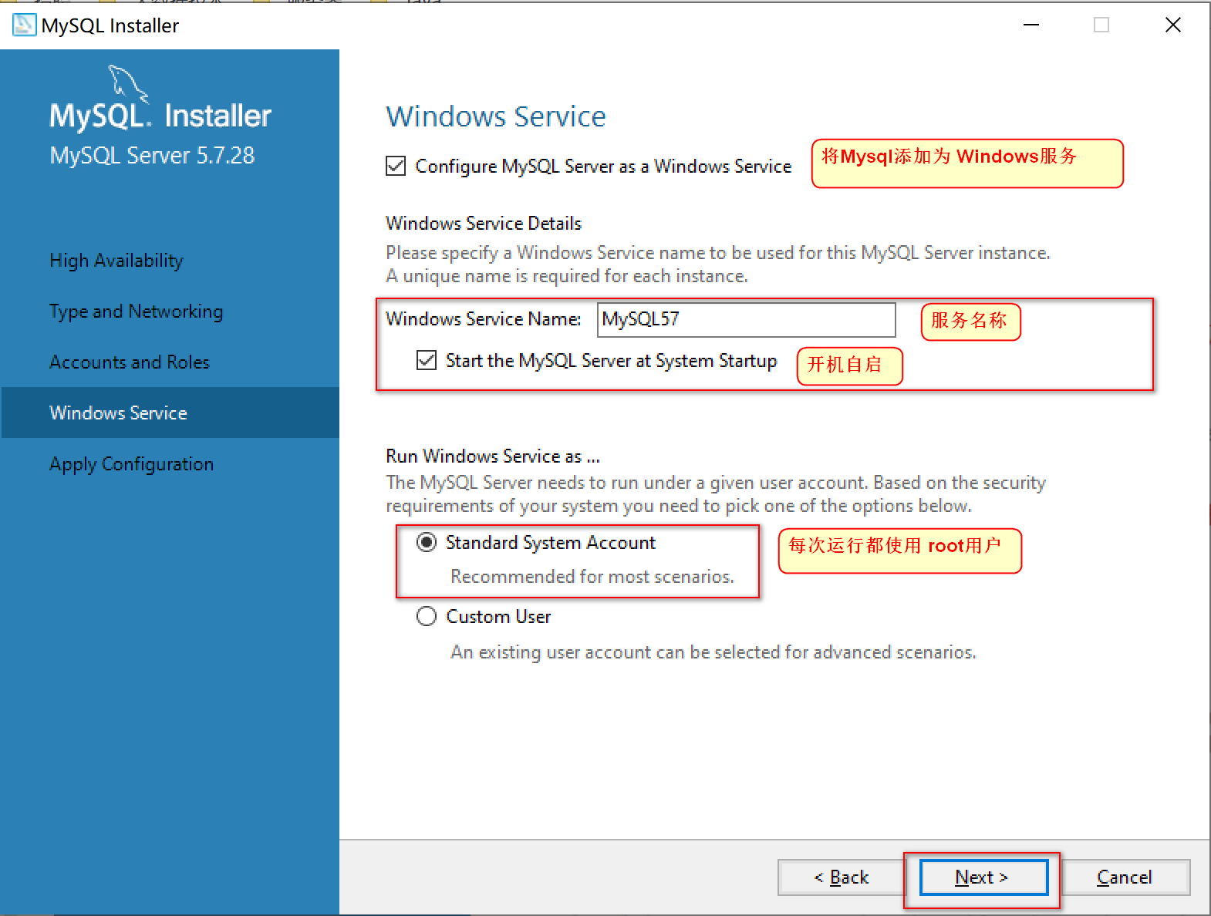

* Execute, 进行更改配置

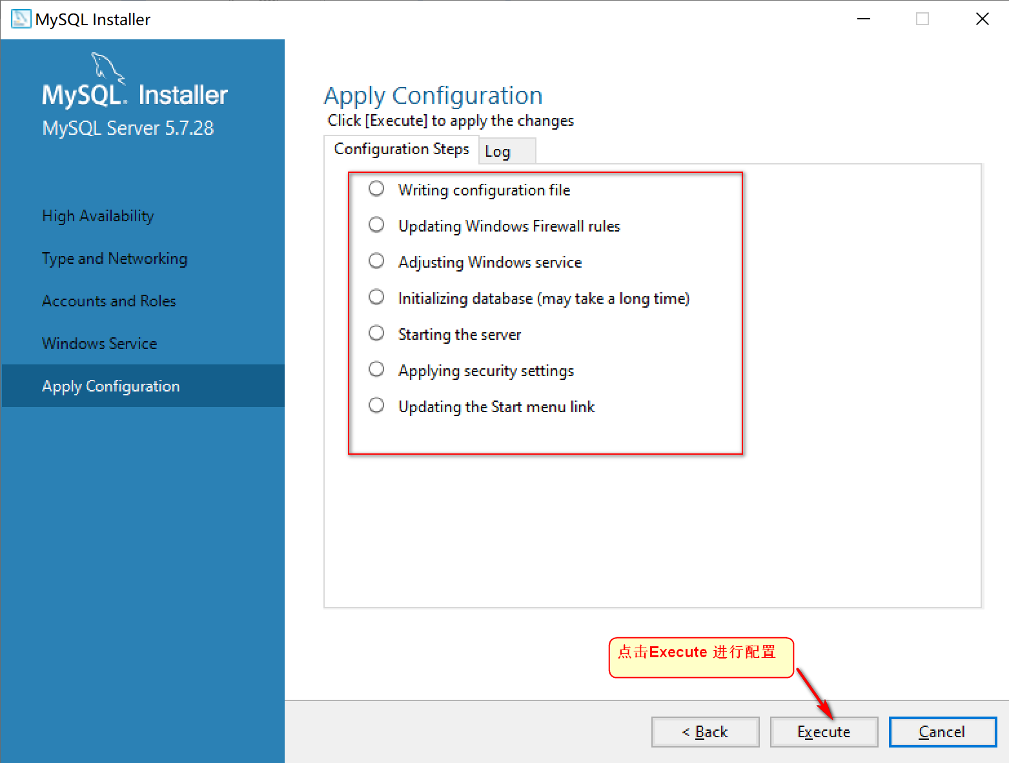

* 安装完成 Finish

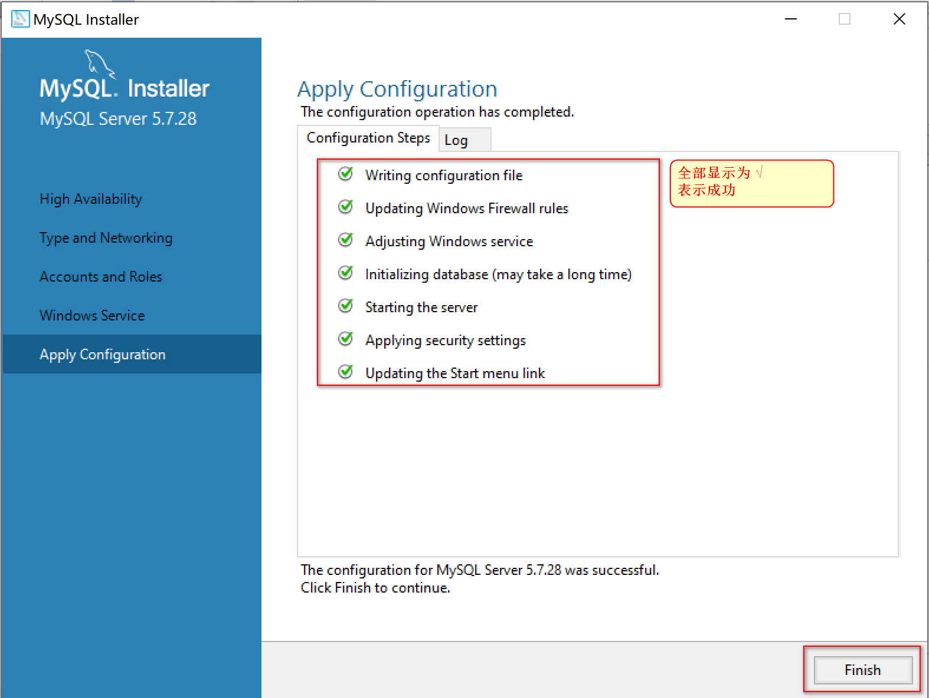

* Next

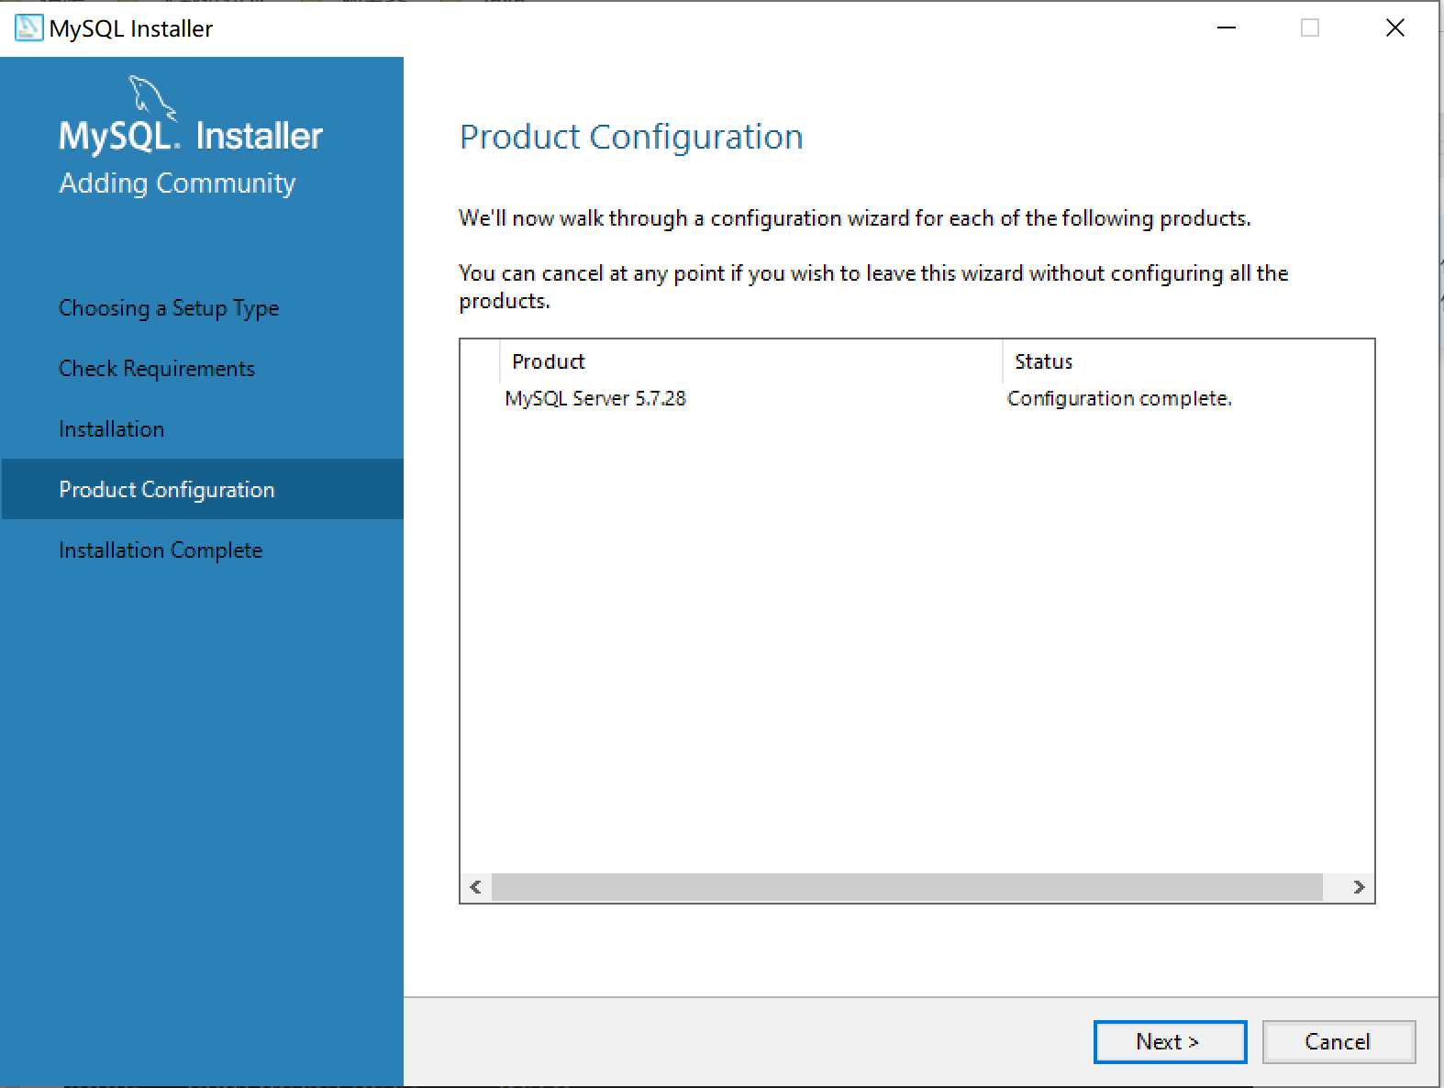

* Finish

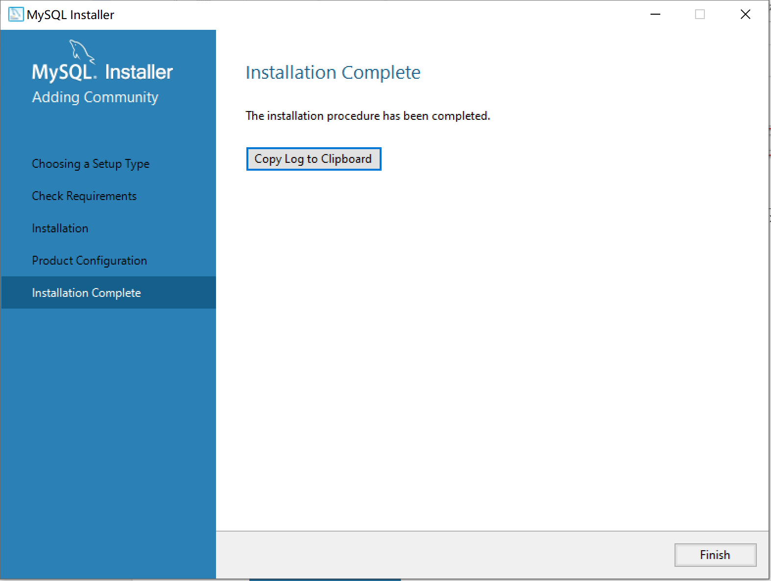

## 第六步 安装完成

点击电脑左下角的开始选项,我们可以看到Mysql

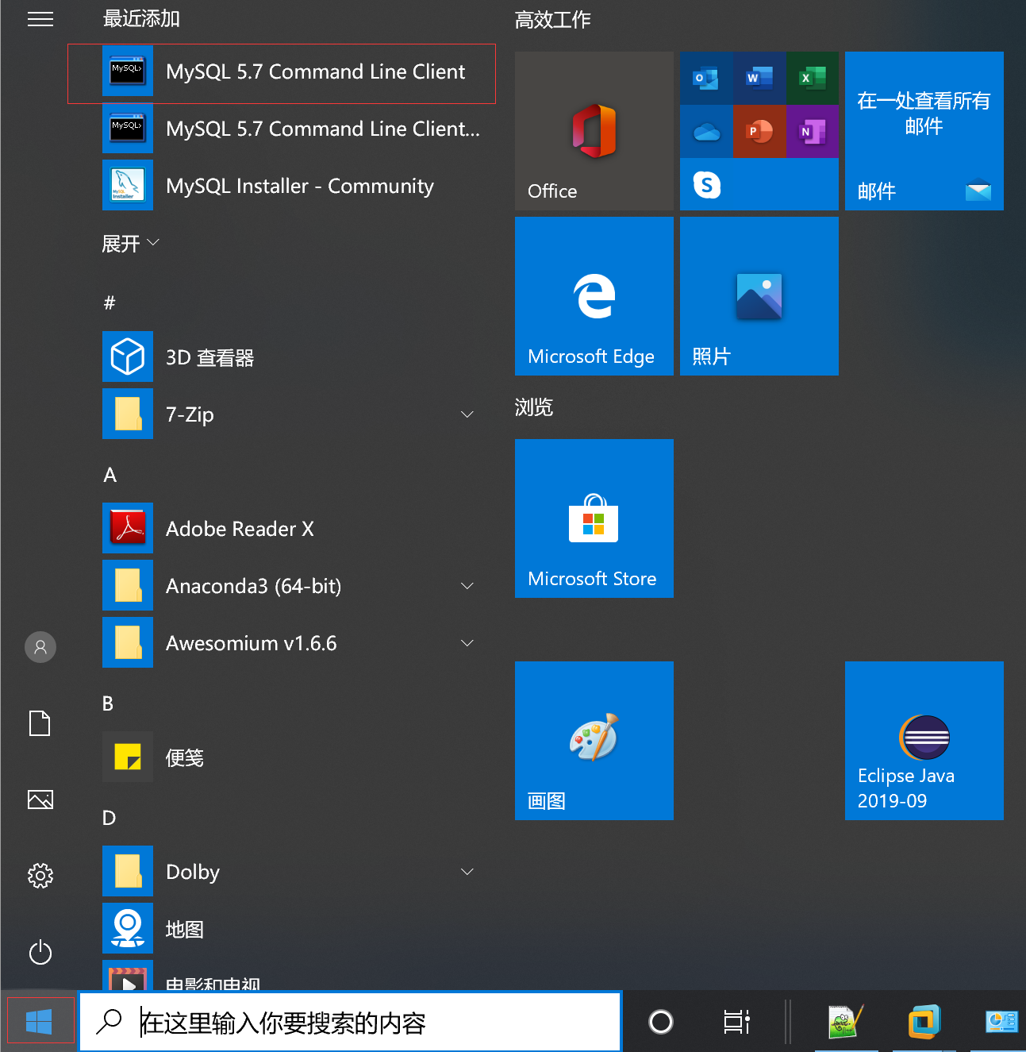

* 点击连接一下下,输入密码 回车,连接成功

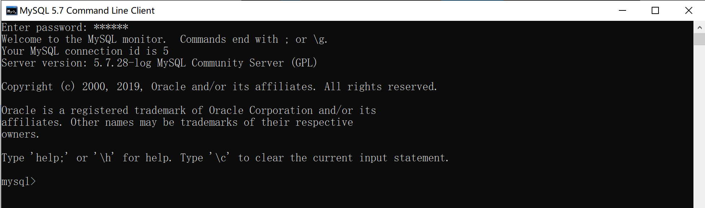

* 输入命令:

**show databases;**

显示 数据库信息.

